

Trabajo Fin de Grado

Aarón Pérez Serrano

Andrea Lobo Arroyo

Javier Prieto

Curso 2019/20

Tv-Tracker: Memorias



Grado Superior

DESARROLLO DE APLICACIONES MULTIPLATAFORMA

Tabla de contenido

1 Resumen 3

2 Abstract 3

3 Introducción 3

4 Alcance funcional del sistema 3

5 Diseño técnico 3

5.1 Diagrama de clases 3

5.2 Esquema de bases de datos 4

5.3 Diseño de la interfaz de usuario 5

6 Tecnologías utilizadas 5

6.1 NinjaMock 5

6.2 PlantUML 5

6.3 Android Studio 5

6.4 Android SDK 5

6.5 Java 8 5

6.6 Firebase 6

6.7 Postman 6

6.8 Visual Studio Code 6

6.9 HTML 6

6.10 Bootstrap 6

7 Código documentado 6

8 Presupuesto 6

9 Planificación 6

10 Manual de instalación 7

11 Manual de usuario 8

12 Análisis de la competencia y de los clientes 8

13 Conclusiones 8

14 Bibliografía – Documentación 8

14.1 Android 8

14.2 Java 8

14.3 Otros 8

# Resumen

# Abstract

# Introducción

# Objetivos

# Alcance funcional del sistema

*¿En cuáles dispositivos y/o sistemas operativos quieres que tu App esté?*

minSdkVersion 24 - Android 7.0

targetSdkVersion 29 –Android 10

*Mirar porcentajes de uso de Android y IOS y de las versiones de Android*

*¿Será una App paga o gratuita?*

*¿Tendrás «in-app purchases»?*

*¿Tu App debe estar preparada para varios idiomas?*

# Diseño técnico

## Diagrama de clases

Un diagrama de clases es un tipo de diagrama estático que describe la estructura de un sistema mostrando sus clases, orientadas a objetos.

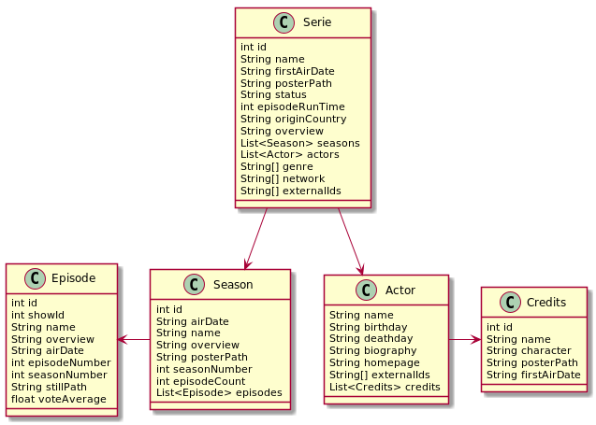El diagrama de clases incluye mucha más información como la relación entre un objeto y otro, la herencia de propiedades de otro objeto, conjuntos de operaciones/propiedades que son implementadas para una interfaz gráfica. Presenta las clases del sistema con sus relaciones estructurales y de herencia.

## Esquema de bases de datos

Es obvio que la base de datos no puede ser local en el propio dispositivo debido a la posibilidad de que al desinstalar la aplicación pueda perderse toda la información guardada, por lo que se implementa una base de datos externa: Firebase Realtime Database, una base de datos no-sql alojada en la nube. Los datos se almacenan en formato JSON y se sincronizan en tiempo real con cada cliente conectado. Todos los usuarios comparten una instancia de Realtime Database y reciben actualizaciones automáticamente con los datos más recientes.

La base de datos almacenará toda la información relacionada con las series que siga cada usuario, pudiendo estos acceder (lectura y escritura) solo a su propia lista, limitación explícitamente indicada en la configuración de la propia base de datos a través de una serie de reglas:

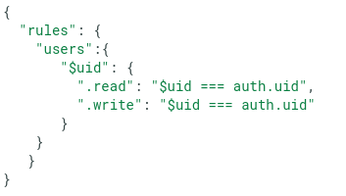

La estructura de los datos guardados es la siguiente:

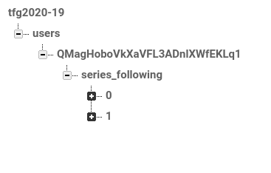

Cada usuario se identifica con un UID único que se le asigna automáticamente al crearse una cuenta nueva de usuario. Dentro de cada usuario hay un nodo *series_ following* dentro del cual se encuentra la lista de series seguidas, cada una en un nodo separado. Cada uno de estos nodos contiene los mismos campos que el objeto Serie, ya que al encontrarse serializado, la propia librería de Firebase se encarga de escribir directamente en la base de datos la lista de objetos de tipo Serie, con su misma estructura.

## Diseño de la interfaz de usuario

……

### Diagrama de navegación por ventanas

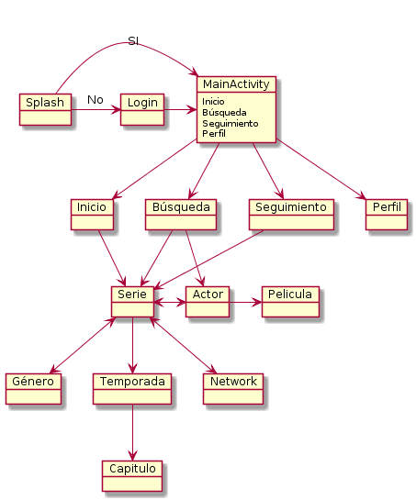

# Tecnologías utilizadas

En este apartado se enumeran las diferentes herramientas y tecnologías utilizadas durante el desarrollo del proyecto.

## NinjaMock

NinjaMocks es un constructor gráfico de maquetas o wireframes. Permite organizar y diseñar las maquetas utilizando sus distintas herramientas. Dentro de los numerosos editores de maquetas existentes, NinjaMocks permitía la creación de un proyecto exclusivamente para Android, pudiendo hacer uso de la mayoría de widgets que posee este sistema operativo.

## PlantUML

PlantUML es una herramienta de código abierto que permite a los usuarios crear diagramas UML a partir de un lenguaje de texto plano. Usado para la realización de los diagramas de clases, la navegación entre componentes y diagrama de Gantt.

## Android Studio

Android Studio es el entorno de desarrollo integrado (IDE) oficial para el desarrollo de apps para Android, basado en IntelliJ IDEA. Es por tanto la mejor opción para desarrollar una aplicación para Android.

## Android SDK

El Android SDK (Android Software Development Kit, contiene herramientas necesarias para y gratuitas para el desarrollo Android en Eclipse. Combinado con el Bundle ADT antes mencionado forman la combinación perfecta para este tipo de desarrollo.

El SDK contiene emuladores y un depurador bastante potente. Además incorpora la herramienta Manager, que permite descargar e incorporar librerías de la versión deseada al proyecto, así como todo tipo de documentación.

## Java 8

Java es un lenguaje de programación y una plataforma informática comercializada por primera vez en 1995 por Sun Microsystems. Se basa en la programación orientada a objetos, permite ejecutar un mismo programa en diversos sistemas operativos y ejecutar el código en sistemas remotos de manera segura.

## Firebase

Firebase es una plataforma móvil creada por Google, cuya principal función es desarrollar y facilitar la creación de apps de una forma rápida. La plataforma está subida en la nube y está disponible para diferentes plataformas como iOS, Android y web. Contiene diversos servicios como base de datos, autentificación, almacenamiento, hosting o funciones en la nube. Para este proyecto se han utilizado las dos primeras principalmente por su rapidez, potencia y sencilla implementación.

## Postman

Postman es una herramienta que se utiliza, sobre todo, para el testing de API REST, y aunque también admite otras funcionalidades, en este caso se ha usado para probar las distintas API que se barajaron durante la fase de organización y requisitos.

## Visual Studio Code

## HTML

## Bootstrap

# Código documentado

# Presupuesto

# Planificación

Meter diagrama de Gantt, lo tengo que acabar

# Manual de instalación

En la mayoría de los casos, Android tiene deshabilitada la opción de instalar aplicaciones de orígenes desconocidos, que son todas las que no se instalan a través de Google Play. Para activar esa opción hay que ir a Ajustes, y una vez en ahí, pulsar sobre la opción Seguridad.

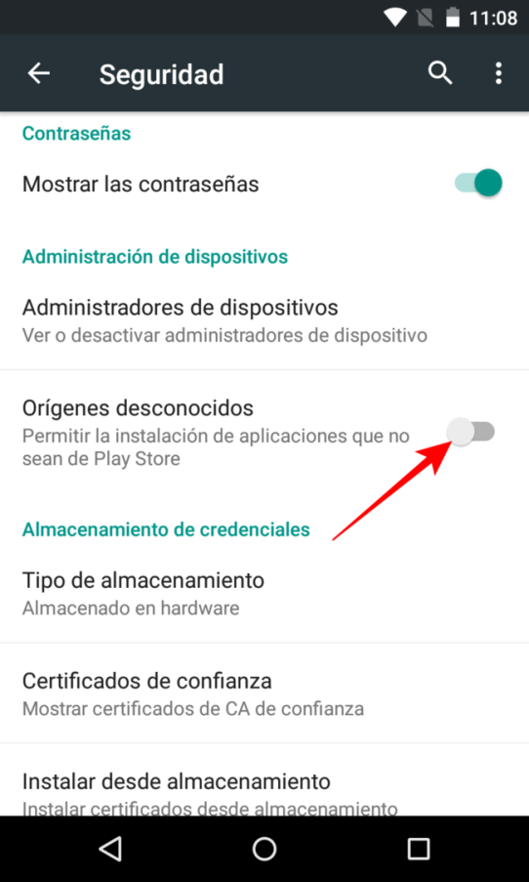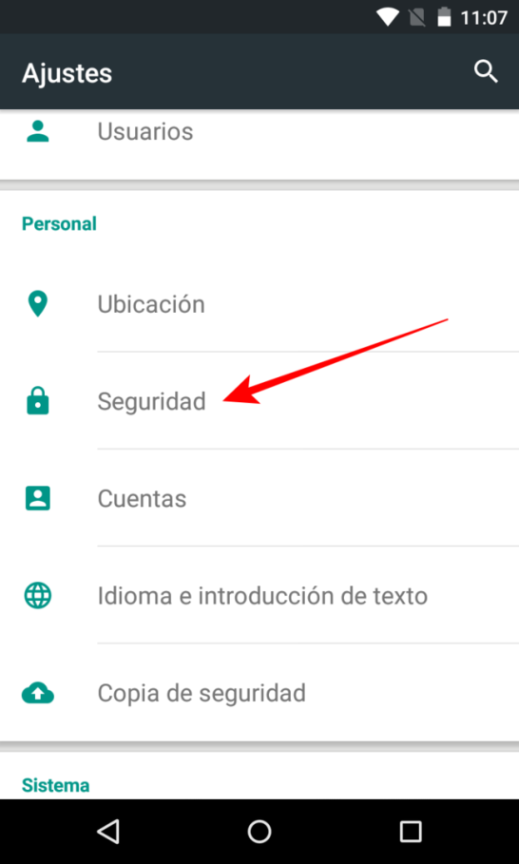Una vez dentro, pulsar sobre el interruptor al lado de la opción Orígenes desconocidos. Google te avisará de que quedarás expuesto a ataques que se puedan realizar a través de estas aplicaciones, y pulsando Aceptar en este aviso ya tendrás habilitada la opción y ya podrás instalar el APK con solo pulsarlo.

.

# Manual de usuario

# Análisis de la competencia y de los clientes

# Conclusiones

# Bibliografía – Documentación

## Android

* Documentación general - <https://developer.android.com/docs>
* Documentación Retrofit - <https://square.github.io/retrofit/>
* Documentacion RxJava - <https://github.com/ReactiveX/RxJava/wiki>
* Documentación AnyChart - <https://www.anychart.com/es/products/anychart/docs/>
* Documentacion Glide - <https://bumptech.github.io/glide/>
* Documentación Gson - <https://github.com/google/gson>
* Documentacion OkHttp - <https://square.github.io/okhttp/>

## Java

* Documentación general - <https://docs.oracle.com/javase/8/docs/api/>

## Otros

* Documentacion The Movie Database API - <https://developers.themoviedb.org/3>
* Documentación Firebase - <https://firebase.google.com/docs/android/>
* Documentación PlantUML - <https://plantuml.com/es/>
* Documentación Postman - <https://learning.postman.com/docs/postman/launching-postman/introduction/>
* Web NinjaMock - <https://ninjamock.com/>